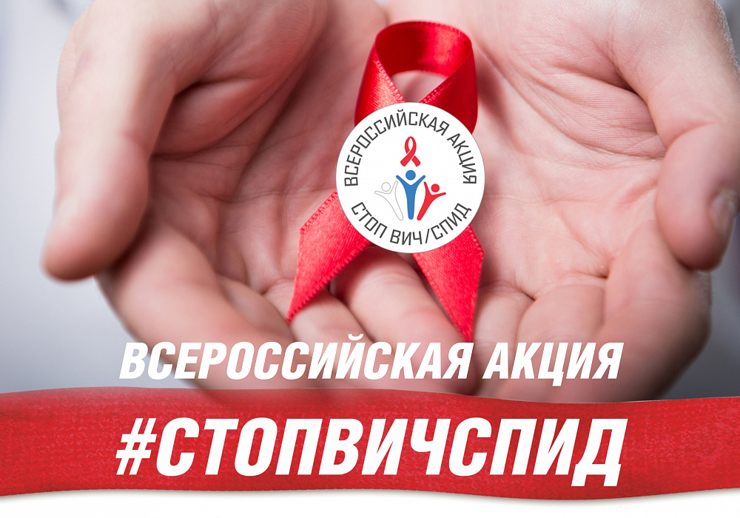
1 декабря — Всемирный День борьбы со СПИДом
Символом борьбы со СПИДом стала красная ленточка, которую сегодня можно увидеть на всех информационных носителях, связанных с болезнью.

Волонтерский отряд школы принял участие в акции «Сообщества добиваются перемен». Участники - добровольцы оформили информационный стенд, провели для школьников мероприятие, изготовили и раздавали символические красные ленточки как символ понимания и принятия ВИЧ-инфицированных людей в обществе, рассказали о недопущении любой формы дискриминации относительно них. Напомнили, что ВИЧ не передаётся через дружбу!

